Урок-викторина по биологии в 7 классе
«Голосеменные и цветковые растения».
ЦЕЛИ УРОКА:

1. Обобщить и закрепить знания учащихся по теме « Голосеменные и цветковые растения».

2. Развивать у учащихся познавательные процессы: память, внимание, воображение, мышление; развивать речь, обогащать словарный запас;
развивать общую и мелкую моторику.

3. Воспитывать у учащихся познавательный интерес к предмету, чувство любви к природе родного края; умение совместно работать в коллективе, развивать соревновательные качества.

ОБОРУДОВАНИЕ: опорные карточки со словами и терминами, тематические таблицы, иллюстрации, раздаточный материал , сигнальные карточки красного и зеленого цветов, кроссворд, плакаты с изображением лесных пейзажей; картинки с изображением лесных животных, птиц, лиственных и хвойных деревьев, различных цветковых растений.
ХОД УРОКА.
- ОРГАНИЗАЦИОННЫЙ МОМЕНТ:
- вступительное слово учителя о целях урока и необычности формы проведения урока;
- представление команд;
- представление жюри;
- объяснение правил поведения во время урока.

- ВСТУПИТЕЛЬНОЕ СЛОВО УЧИТЕЛЯ.

- КОНКУРС № 1 (РАЗМИНКА)

Всем участникам команд раздаются сигнальные карточки – зеленая (высказывание учителя неверно) и красная (верно). Учащиеся должны согласиться или не согласиться с фразой, сказанной учителем.
- лес очищает воздух от пыли и вредных выбросов, обогащает его кислородом;
- береза, липа, клен – это лиственные деревья;
- желуди растут на осине;
- роза- это кормовое растение;
- лук и чеснок – это пищевые лилейные растения;
- ель и сосна – это хвойные деревья;
- овес и кукуруза – это зерновые злаки;
- помидоры, баклажан и сладкий перец относят к семейству пасленовые.

- КОНКУРС № 2 (УЗНАТЬ ДЕРЕВО ПО ОПИСАНИЮ)

  - Это мощное, красивое дерево, властелин лиственного леса, живет до 500-700 лет. Плоды этого дерева – лакомство для кабанов, белок и мышей.(ДУБ)
  - Это дерево – долгожитель. Её возраст может достигать 500 лет! Древесина её очень ценная: хорошо сохраняется сотни и даже тысячи лет. Способность сбрасывать хвою на зиму помогает этому дереву жить в суровых условиях севера. (ЛИСТВЕННИЦА)

- КОНКУРС № 3
Участникам обеих команд предлагается вписать названия органов цветкового растения. Побеждает та команда, которая выполнит задание правильно и быстрее.
Органы цветкового растения.
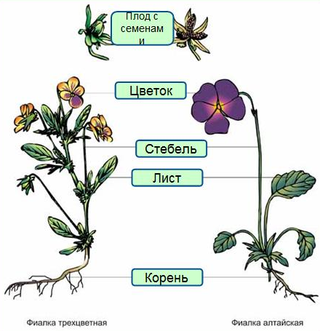

- КОНКУРС № 4
КРОССВОРД « ЛЕСНЫЕ ЯГОДЫ»

Учитель читает загадки про лесные ягоды, а учащиеся должны вписать отгадки в предложенный им кроссворд. В качестве подсказки в кроссворде дано ключевое слово «КАЛИНА»
- И красна и кисла на болоте росла. (КЛЮКВА)

2. Бусы красные висят, из кустов на нас глядят
Очень любят бусы эти дети, птицы и медведи. (МАЛИНА)
3. Растет в траве Аленка в красной распашонке
Кто ни пройдет, всяк поклон отдает. (ЗЕМЛЯНИКА)
4. Вкус у ягоды хорош, но сорви его поди-ка:
Куст в колючках будто еж, вот и назван…(ЕЖЕВИКА)
5. Под листом на каждой ветке сидят маленькие детки
Тот кто деток соберет, руки вымажет и рот.(ЧЕРНИКА)
6. Осень в сад к нам пришла, красный факел зажгла
Здесь дрозды, скворцы снуют и галдя, его клюют.(РЯБИНА)

- ПОДВЕДЕНИЕ ИТОГОВ УРОКА-ВИКТОРИНЫ.
ОЦЕНКА КОНКУРСОВ ЧЛЕНАМИ ЖЮРИ.
Слово жюри, оценка конкурсов. Подсчет баллов. Победитель викторины. Замечания командам. Вручение призов.



